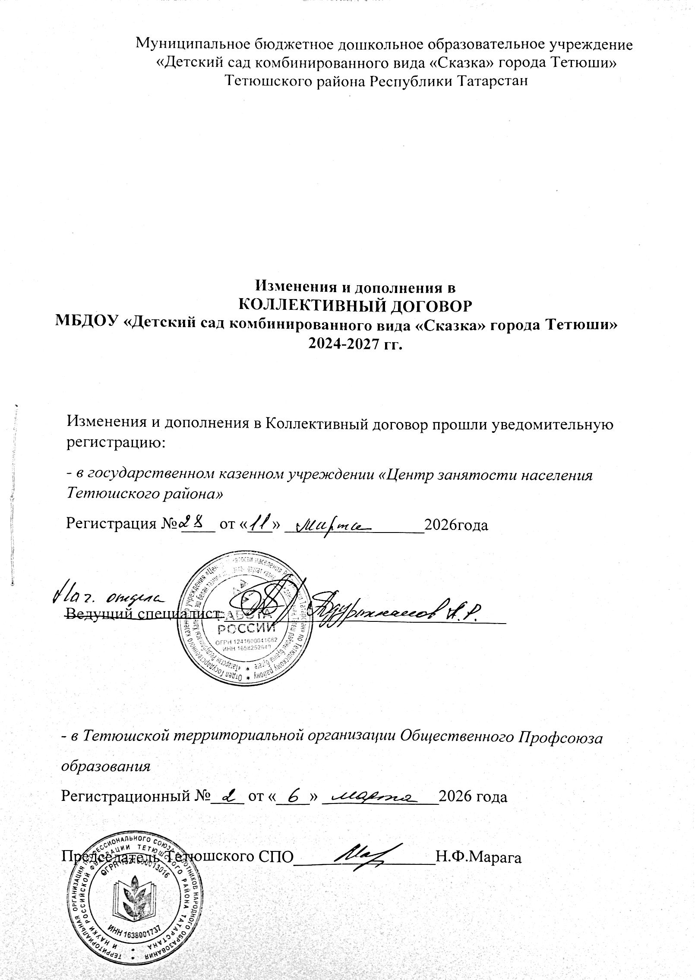

Стороны договорились внести изменения и дополнения в коллективный договор между работодателем и работниками МБДОУ «Детский сад комбинированного вида «Сказка» города Тетюши» в лице их представителей на 2024-2027 годы о нижеследующем (далее - соглашение):

Раздел II. Трудовой договор, гарантии при заключении, изменении и расторжении трудового договора
Внести пункт 2.2.20
2.2.20. Право на занятие педагогической деятельностью имеют лица, имеющие среднее профессиональное или высшее образование и отвечающие квалификационным требованиям, указанным в квалификационных справочниках, и (или) профессиональным стандартам, если иное не установлено настоящим Федеральным законом.
Лица, обучающиеся по образовательным программам высшего образования по специальностям и направлениям подготовки «Образование и педагогические науки» и успешно прошедшие промежуточную аттестацию не менее чем за три года обучения, допускаются к занятию педагогической деятельностью по основным общеобразовательным программам, а также по учебным предметам, курсам, дисциплинам (модулям) основного общего образования и (или) среднего общего образования, предусмотренным образовательными программами среднего профессионального образования. Лица, обучающиеся по образовательным программам высшего образования по иным специальностям и направлениям подготовки и успешно прошедшие не менее чем за три года обучения промежуточную аттестацию, в том числе по учебным предметам, дисциплинам (модулям) в области педагогической деятельности, допускаются к занятию педагогической деятельностью по соответствующим специальности или направлению подготовки высшего образования обучающегося учебным предметам начального общего, основного общего и среднего общего образования, учебным предметам, курсам, дисциплинам (модулям) основного общего образования и (или) среднего общего образования, предусмотренным образовательными программами среднего профессионального образования. Соответствие образовательной программы высшего образования учебным предметам, курсам, дисциплинам (модулям) основного общего, среднего общего образования, а также учебным предметам начального общего образования определяется работодателем.
Совершеннолетние лица, обучающиеся по образовательным программам среднего профессионального образования по специальностям, входящим в укрупненную группу специальностей «Образование и педагогические науки», и успешно прошедшие промежуточные аттестации, в последний год обучения допускаются к занятию педагогической деятельностью по образовательным программам дошкольного образования и начального общего образования.
К занятию педагогической деятельностью по дополнительным общеобразовательным программам допускаются лица, обучающиеся по образовательным программам высшего образования по специальностям и направлениям подготовки, соответствующим направленности дополнительных общеобразовательных программ, и успешно прошедшие промежуточную аттестацию не менее чем за два года обучения. Соответствие образовательной программы высшего образования направленности дополнительной общеобразовательной программы определяется работодателем.
К занятию педагогической деятельностью в государственных и муниципальных образовательных организациях не допускаются иностранные агенты.

Раздел III. Рабочее время и время отдыха
Пункт 3 изложить в следующей редакции:
Продолжительность рабочего времени, режим рабочего времени педагогических работников (нормы часов педагогической работы заставку заработной платы) регулируются Приказом Министерства просвещения Российской Федерации от 4 апреля 2025 г. № 269 «О продолжительности рабочего времени (нормах часов педагогической работы за ставку заработной платы) педагогических работников организаций, осуществляющих образовательную деятельность по основным и дополнительным общеобразовательным программам, образовательным программам среднего профессионального образования и соответствующим дополнительным профессиональным программам, основным программам профессионального обучения, и о Порядке определения учебной нагрузки указанных педагогических работников, оговариваемой в трудовом договоре, основаниях ее изменения и случаях установления верхнего предела указанной учебной нагрузки» и Приказом Министерства просвещения Российской Федерации от 4 апреля 2025г. № 268 «Об утверждении Особенностей режима рабочего времени и времени отдыха педагогических и иных работников организаций, осуществляющих образовательную деятельность по основным и дополнительным общеобразовательным программам, образовательным программам среднего профессионального образования и соответствующим дополнительным профессиональным программам, основным программам профессионального обучения».

Пункт 3.1.19 изложить в следующей редакции:
Педагогические работники образовательных организаций имеют право на длительный отпуск сроком до одного года через каждые 10 лет непрерывной работы. Порядок и условия предоставления длительного отпуска определяется Приказом Министерства науки и высшего образования Российской Федерации от 17 марта 2025 г. N 236 «Об утверждении Порядка предоставления педагогическим работникам организаций, осуществляющих образовательную деятельность, длительного отпуска сроком до одного года».

От работодателя: От работников:
Заведующий МБДОУ «Детский сад Председатель профкома МБДОУ
Комбинированного вида «Сказка» «Детский сад комбинированного
города Тетюши» вида «Сказка» города Тетюши»
________________Г.Г.Ибатуллина _______________Н.М. Крупина

«____» _____________________г. «____»____________________г.

